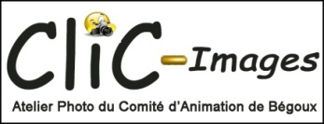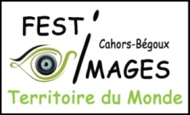
APPEL ÀAUTEURS
Du 1 novembre2020 au 31 janvier2021

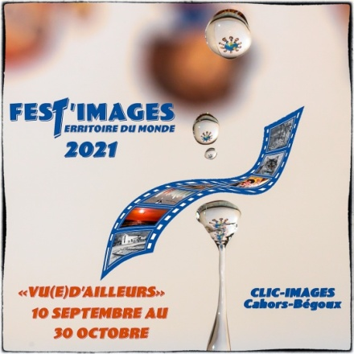

L’Association Clic-Images organise du 10 septembre au 30 octobre 2021son Festival de Photographies dénommé « Fest’Images/Territoire du Monde».

Cette manifestation se fera sous la forme :
- D’un parcours itinérant au Centre-Ville de CAHORS (46000 Lot)sur les bâtiments publics.
- D’un parcours itinérant dans le quartier de « BEGOUX » de la ville de CAHORS, chez l’habitant et sur les bâtiments publics.
- D’une exposition papier dans la Salle des Fêtes du quartier de « BEGOUX »du 10 au 12 septembre 2021.

- Conditions de participation :
Cet appel à projet est à destination d’Auteurs Photographes.

- Thème et conditions de participation :
Le thème retenu pour le Fest’Images/Territoire du Monde 2021est«Vu (e) d’Ailleurs».
Les candidats devront adresser une série homogène titrée de7 photos autour de ce thème.
Les 7 photos adressées seront :
- Une sera insérée dans une bâche de taille 110X90 (cette image sera au format carré),
- Cinq autres dans une bâche de taille 300X90,
- Une autre intégrée à une bâche commune aux auteurs photographes exposants, bâche dénommée« le totem ».
- Au photographe de nous préciser quelles photos sont pour les bâches, le totem, ainsi que l’ordre des 5 photos intégrées dans la bâche au format 300x90.

- Contenu du dossier :
Les candidats devront adresser à festimage46@gmail.com, exclusivement via WE-Transfer, au plus tard le 31 janvier 2021,les éléments suivants :
- 1 photo jpeg au format carré 80 x 80 cm en 200 ppp, référencée « Nom Prénom C »,
- 5 photos jpeg au format 50 cm max pour le coté le plus grand, en 200 ppp, référencées « Nom Prénom B 1 à B5 »,
- 1 photo jpeg au format 50 cm max pour le coté le plus grand, en 200 ppp, référencée « Nom PrénomT »
- Le titre de la série avec texte en 80 mots maximum, annexe 1,
- Une fiche de renseignements sur l’auteur et ses coordonnées, annexe 2.

- Modalités :
Dix candidats seront retenus par un jury composé des membres de l’Association « Clic-Images ».
Aucune justification ne pourra être demandée par les candidats non retenus.

Les candidats retenus seront avisés personnellement par email.

Une enveloppe affranchie à votre nom pour le retour du dossier et un chèque de 50 € à l’ordre de l’Association Clic-Images sera adressé conjointement à l’envoi des éléments mentionnés ci-dessus à :
Dominique BIRYAssociation Clic-Images - 60, rue des Ecoles – 46090 Le MONTAT.

Cette somme correspond aux frais de PAO, d’impressionet mise en place (accrochage – décrochage), des bâches comportant les photos de l’auteur.
Ces bâchesresteront la propriété de leurauteur.Celles-ci, hormis la bâche « totem »,seront mises à sa disposition au terme de la manifestation, soit après le 31 octobre 2021.

Les chèques des candidats retenus seront débités au jour de l’impression des bâches.
Les chèques des candidats non retenus seront retournés à leurs propriétaires dans les 8 jours suivant la délibération du jury.

Ces éléments ci-dessus sont à adresser au plus tard le 31 janvier 2021.

Tout dossier ne remplissant pas ces conditions ou incomplet sera rejeté.

- Exposition :
Les bâches sur lesquelles figureront les photos retenues seront exposées du 10 septembre au 30 octobre 2021.
- Pour l’une en Centre-Ville de CAHORS,
- Pour les 2autres (bâche et totem)au sein du quartier « BEGOUX – CAHORS ».
Les membres de l’Association CLIC-Images déterminent l’affectation des lieux d’exposition.

Le weekend des 10 au 12 septembre, dont le programme n’est pas totalement établi, permettra aux Auteurs Photographes sélectionné(es) de rencontrer le public pour ceux qui souhaiteraient se déplacer..

- Autorisations :
Le, la photographe sélectionné(e) atteste et garantit :
- Être l’auteur des photographies proposées.
- Être propriétaire de ces images et ne pas avoir un contrat d’exclusivité avec une galerie.
- Que ses œuvres sont des créations originales au sens de la loi sur la propriété intellectuelle et qu’elles ne constituent pas la contrefaçon d’œuvres protégées.
- Que les tierces personnes ou les auteurs et les ayants droits d'œuvres figurant sur ses œuvres photographiques, ont donné leur autorisation pour la reproduction et la représentation de leur image.
- Être couvert, à titre individuel, par une assurance de responsabilité civile.
Le, la photographe sélectionné(e) autorise l’association CLIC-Images à utiliser et reproduire les photos sélectionnées.
Outre l’impression sur bâches, ces photos peuvent être utilisées en tant que moyen de communication dans le cadre de Fest’Images/Territoire du Monde 2021(flyers, encart presse, …).

- Responsabilités :
En cas de force majeure, ou de circonstances exceptionnelles, CLIC-Images ne saurait être tenu pour responsable en cas d’annulation de cette manifestation, ainsi que des dégradations que pourraient subir les bâches pendant la période d’exposition.

- Acceptation du règlement :
Toute participation à la sélection implique de la part des participants l’acceptation pleine et entière du présent règlement et des modalités de déroulement de l’exposition.

Fait à Cahors le Lu et approuvé,

Le Président de Clic-Images L’Auteur photographe

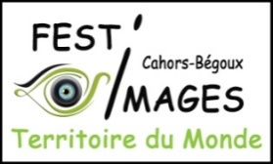
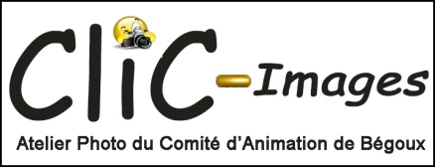

Annexe 1

APPEL À AUTEURS
Du 1 novembre au 31 janvier 2021

« Vu(e) d’Ailleurs »

RENSEIGNEMENTS SUR LA SÉRIE

Titre :

Démarche de la série proposée : en 80 mots maximum

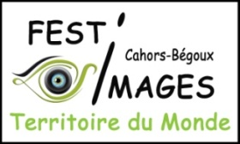
Annexe 2

FICHE DE RENSEIGNEMENTS
AUTEUR

Civilité :
- Madame,
- Monsieur
Nom :

Prénom :

Date de naissance :

Adresse :

Téléphone :

Mail :

Site, réseau social…:

Profession :

Expériences photographique :

Signature, précédée de la mention “Lu et approuvé”

